
2023年 7月31日
株式会社ホビージャパン
ホビージャパンMOOK
機動戦士ガンダム 水星の魔女
ガンプラビギナーズバイブル
2023年7月31日（月）発売
株式会社ホビージャパン（本社：東京都渋谷区、代表取締役社長：松下大介）は、模型ムック「機動戦士ガンダム 水星の魔女 ガンプラビギナーズバイブル」を2023年7月31日(月)より全国書店にて発売いたします。

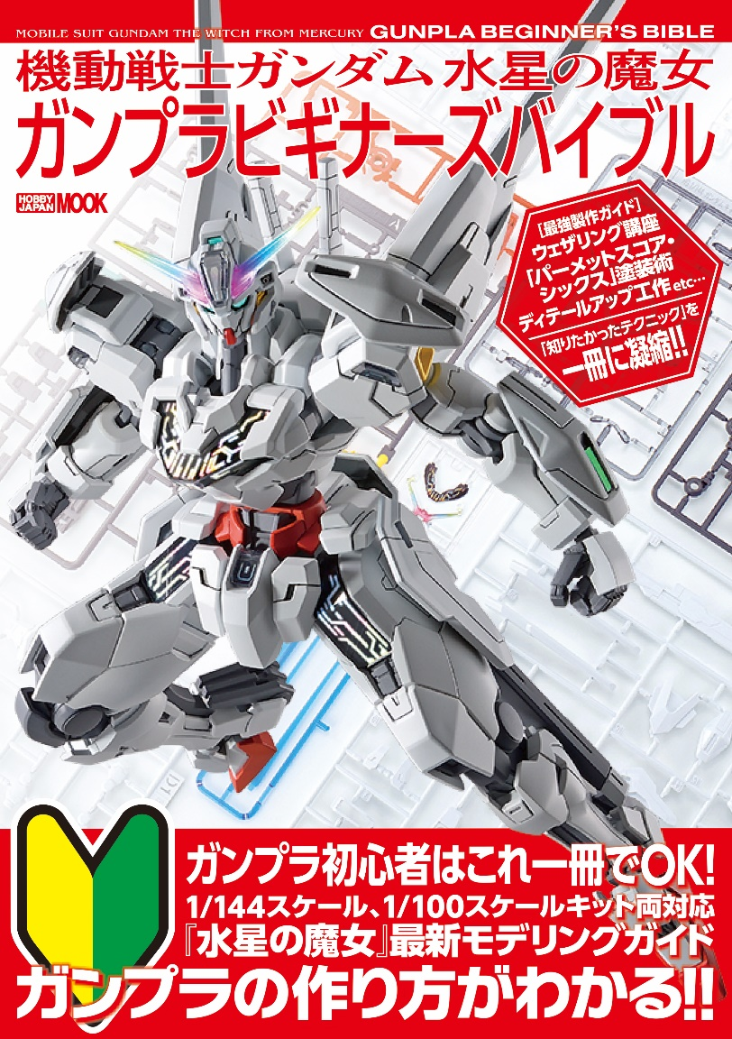
ガンプラ初心者はこの１冊でOK！『水星の魔女』最強モデリングブック
『機動戦士ガンダム 水星の魔女』ファン必見の模型工作ガイド「機動戦士ガンダム 水星の魔女 ガンプラビギナーズバイブル」が7月31日(月)に発売！
大好評のうちに放送を終了したアニメ『機動戦士ガンダム 水星の魔女』の1/144スケール、1/100スケールキットを題材に「ガンプラの作り方」を1冊に凝縮。スミ入れやマーカー部分塗装、エアブラシを使った全塗装作例やウェザリング指南まで「モデラーのやりたいこと」をステップごとにこまかく紹介。また、「HG 1/144 ガンダムキャリバーン」などの話題の最新キットも取り上げます。さらに、最新版『水星の魔女』全キットリストも掲載しているので、「『水星の魔女』のキットをかっこよく作りたい！」という方にもってこいの内容となっています！
【収録内容（一部）】
●「HGガンダムエアリアル（改修型）製作ガイド」…パーツの切り方、マーカー塗装法などを指南！
●「1/100 ガンダムエアリアルかんたん製作ガイド」…部分塗装、スミ入れ、シールの貼り方などを解説！
●「1/100 ガンダムエアリアル パーメットスコア・シックス塗装ガイド」…パーメットスコア・シックスの青い輝きを再現する、エアブラシを使った塗装法を紹介！
●「1/144 ハインドリーをウェザリング」…はじめてのウェザリングで楽しく汚す方法を提案！
●「最新版『機動戦士ガンダム 水星の魔女』ガンプラカタログ」
など多数

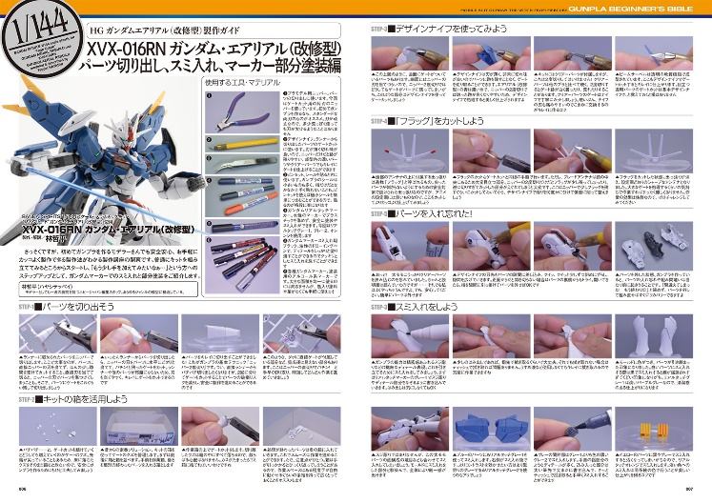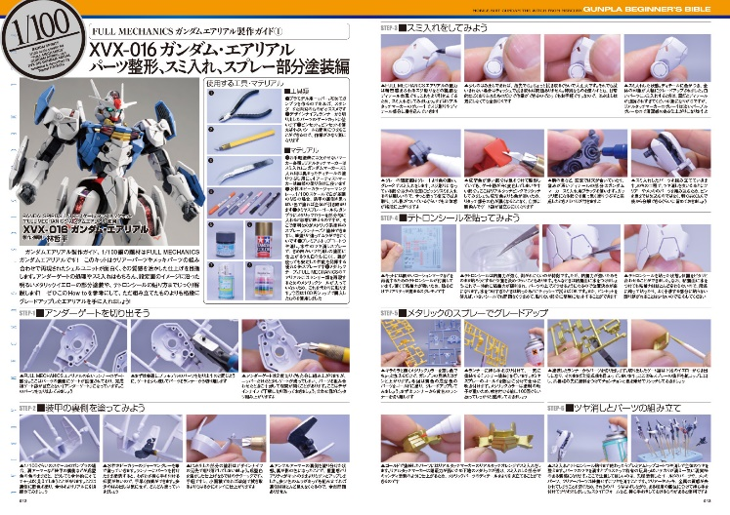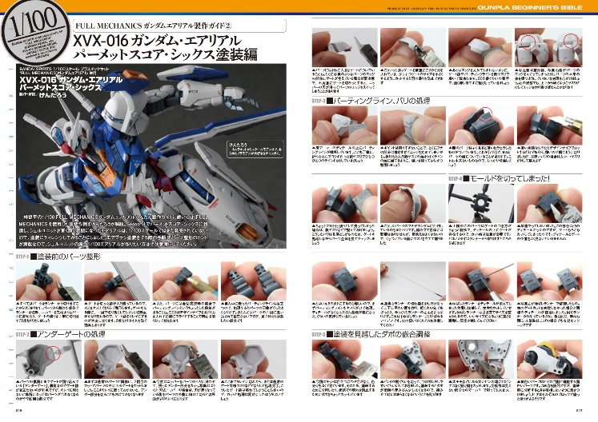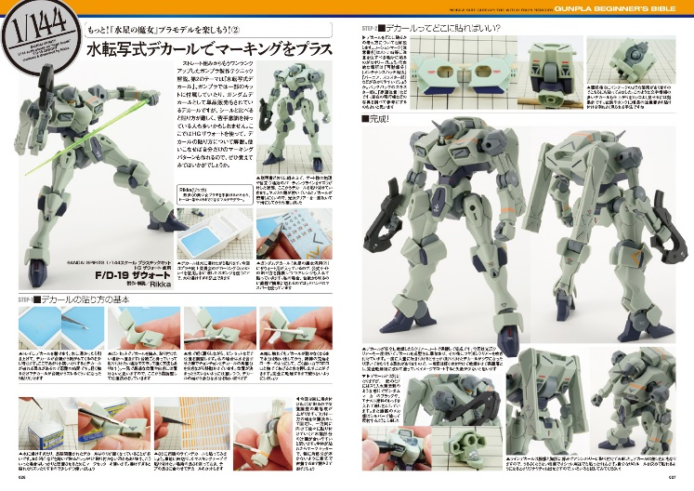
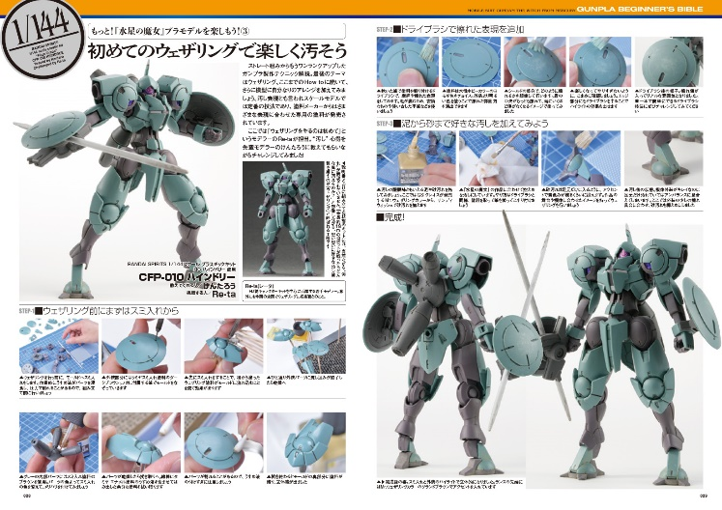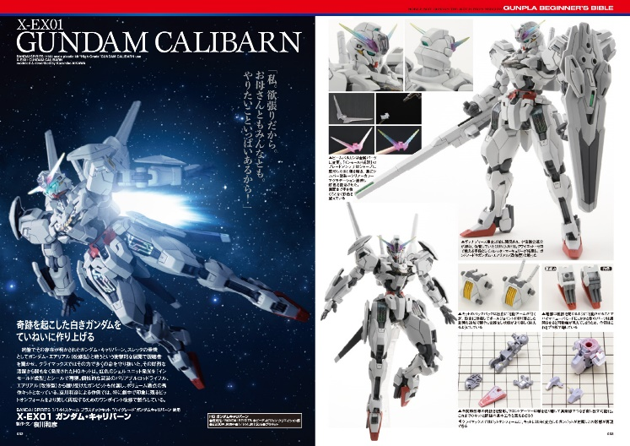

【商品情報】
機動戦士ガンダム 水星の魔女 ガンプラビギナーズバイブル
●発売日：2023年7月31日(月)発売
●定価：1,210円（本体1,100円＋税10％）
●雑誌コード：68159-07
●ISBNコード：978-4-7986-3231-5
●JANコード：9784798632315
●判型：A4判 中綴じ
●発売元：ホビージャパン

【権利表記】
©創通・サンライズ・MBS

【プレスリリースに関するお問い合わせは下記まで】
株式会社ホビージャパン 広報宣伝課 並木・有賀・岡本
〒151-0053 東京都渋谷区代々木 2-15-8 E-mail：pr@hobbyjapan.co.jp
TEL：03-5304-9115 URL：http://hobbyjapan.co.jp/

